澄江水利信息

第6期

澄江市水利局 2025年2月5日
——————————————————————————————————————

把方向、找关键、抓重点
澄江河道治理成效斐然

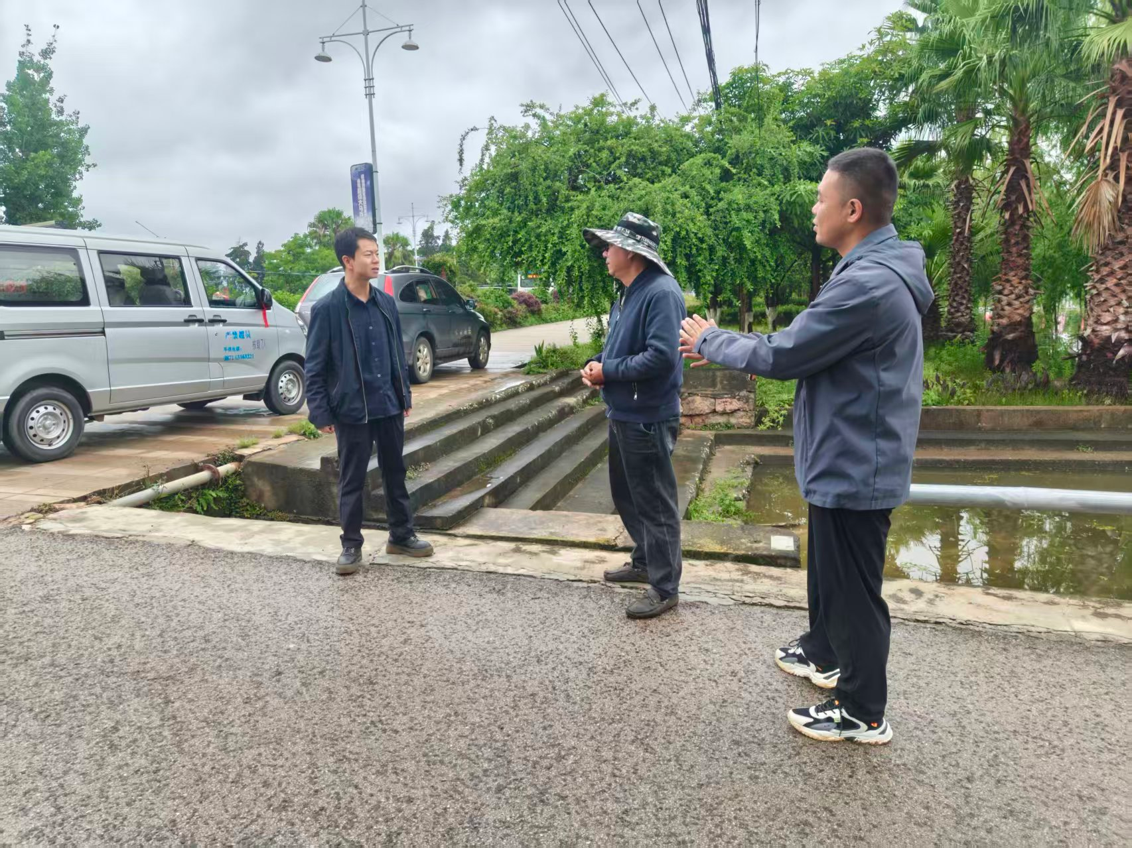
正值2026年春节来临之际，澄江市水利局局长牛江带领队伍开展节前巡查检查，巡至马房中沟处，见河水清澈透亮，深感“河道水质确实比几年前好多了”。随后，牛江同志带头分析了近几年入湖河道的水质变化情况，21条主要入湖河道入湖口平均水质优良率从“十四五”初的44.4%提升“十四五”末的92.3%，牛江同志认为取得的成绩是可喜的，并总结了“十四五”以来河道治理工作的一些经验。
一是坚持深学笃行严把生态文明建设方向。全面推行河（湖）长制，是以习近平同志为核心的党中央立足国情水情作出的重大决策和顶层设计，是我国水治理体制和生态环境制度的重大改革创新。近年来，澄江市充分认识全面推行河（湖）长制的重大意义，以强烈的责任感和使命感，全力抓好河长制的贯彻落实，坚决扛牢扛实扛起河道保护治理责任，195名市、镇、村三级河（湖）长，60家河道责任单位，94个水利联络员，共同实现辖区范围内122个河湖库渠管理全覆盖，通过制度建设和责任传导，每年10000余次河道巡查、20000余吨垃圾杂物清理，为全域水生态环境改善提供了有效保障。
二是坚持问题导向找准河道综合治理关键。习近平总书记指出，要坚持问题导向，不断提出真正解决问题的新理念新思路新办法。澄江市把坚持问题导向贯穿始终，从细处入手解剖分析，向实处着力狠抓落实，找准河湖治理的着力点、突破口，谋划实施更有针对性、实效性的政策举措。各级河长坚持用脚步丈量河道，将管河治河责任分解落实到领导、单位、个人，上下联动、信息互通，全面掌握河道问题底数，做到心中有数、手中有策，对照问题清单“看病问诊”，全面清理河道水生态环境问题，“十四五”以来累计解决垃圾治理、河道四乱、污水排放、河道安全隐患等问题700余个，安全有序、监管有效、整改有力的河湖保护治理局面基本形成。
三是坚持疏堵结合抓牢河道综合治理重点。安全是水利事业健康发展的基石，澄江市开展河道保护治理工作始终把水安全摆在首位，积极推进河道水环境治理项目建设的同时，秉承宜疏不宜堵的思想，大力推进河沟清污分流、湖外水资源循环利用等项目建设，保障河道安全的前提下，用有限的空间堵住危害大、污染重的水体，把体量大、污染负荷小的水体回用、净化、疏导入湖。通过疏堵结合及水体分质利用，“十四五”以来累计抽提回用非常规水1340万方，每年引导清水入湖补给6000余万方，既保障了人民生命财产安全，又提高了水资源利用效率，还推动了流域水生态环境质量的改善提升。
牛江同志说：河道水质改善的背后离不开各级领导的关心支持和全体干部职工的辛勤付出，水利人的每一次付出都不会被辜负。新的一年，我们要持续回答好河湖保护治理“谁来管、怎么管、管什么”三个问题，切实推进抚仙湖保护治理向标本兼治、系统治理、全域治理转变，力争“十五五”开局之年实现入湖河道水质优良率100%目标。

